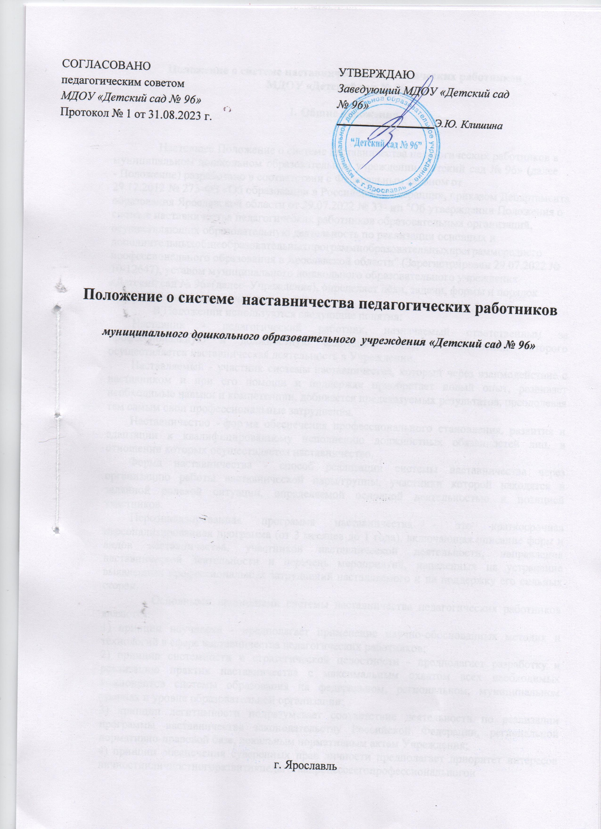

# Положение о системе наставничества педагогических работников МДОУ «Детский сад № 96»

1. **Общие положения**
   1. Настоящее Положение о системе наставничества педагогических работников в муниципальном дошкольном образовательном учреждении«Детский сад № 96» (далее - Положение) разработано в соответствии с [Федеральным законом](https://docs.cntd.ru/document/902389617#7D20K3) [от](https://docs.cntd.ru/document/902389617#7D20K3)

[29.12.2012 № 273-ФЗ «Об образовании в Российской Федерации](https://docs.cntd.ru/document/902389617#7D20K3)», приказом Департамента образования Ярославской области от 29.07.2022 № 33- нп "Об утверждении Положения о системе наставничества педагогических работников образовательных организаций,

осуществляющих образовательную деятельность по реализации основных и дополнительныхобщеобразовательныхпрограммиобразовательныхпрограммсреднего профессионального образования в Ярославской области" (Зарегистрирован 29.07.2022 № 10-12647), уставом муниципального дошкольного образовательного учреждения

«Детский сад № 96»(далее–Учреждение), определяет цели, задачи, формы и порядок осуществления наставничества.

* 1. В Положении используются следующие понятия:

Наставник - педагогический работник, назначаемый ответственным за профессиональную и должностную адаптацию лица, в отношении которого осуществляется наставническая деятельность в Учреждении.

Наставляемый - участник системы наставничества, который через взаимодействие с наставником и при его помощи и поддержке приобретает новый опыт, развивает необходимые навыки и компетенции, добивается предсказуемых результатов, преодолевая тем самым свои профессиональные затруднения.

Наставничество - форма обеспечения профессионального становления, развития и адаптации к квалифицированному исполнению должностных обязанностей лиц, в отношении которых осуществляется наставничество.

Форма наставничества - способ реализации системы наставничества через организацию работы наставнической пары/группы, участники которой находятся в заданной ролевой ситуации, определяемой основной деятельностью и позицией участников.

Персонализированная программа наставничества - это краткосрочная персонализированная программа (от 3 месяцев до 1 года), включающая описание форм и видов наставничества, участников наставнической деятельности, направления наставнической деятельности и перечень мероприятий, нацеленных на устранение выявленных профессиональных затруднений наставляемого и на поддержку его сильных сторон.

* 1. Основными принципами системы наставничества педагогических работников являются:

1. принцип научности - предполагает применение научно-обоснованных методик и технологий в сфере наставничества педагогических работников;
2. принцип системности и стратегической целостности - предполагает разработку и реализацию практик наставничества с максимальным охватом всех необходимых компонентов системы образования на федеральном, региональном, муниципальном уровнях и уровне образовательной организации;
3. принцип легитимности подразумевает соответствие деятельности по реализации программы наставничества законодательству Российской Федерации, региональной нормативно-правовой базе, локальным нормативным актам Учреждения;
4. принцип обеспечения суверенных прав личности предполагает приоритет интересов личностииличностногоразвитияпедагогавпроцессеегопрофессиональногои

социального развития, честность и открытость взаимоотношений, уважение к личности наставляемого и наставника;

1. принцип добровольности, свободы выбора, учета многофакторности в определении и совместной деятельности наставника и наставляемого;
2. принцип аксиологичности подразумевает формирование у наставляемого и наставника ценностных отношений к профессиональной деятельности, уважения к личности, государству и окружающей среде, общечеловеческим ценностям;
3. принцип личной ответственности предполагает ответственное поведение всех субъектов наставнической деятельности - куратора, наставника, наставляемого к внедрению практик наставничества, его результатам, выбору коммуникативных стратегий и механизмов наставничества;
4. принцип индивидуализации и персонализации наставничества направлен на сохранение индивидуальных приоритетов в создании для наставляемого индивидуальной траектории развития;
5. принцип равенства признает, что наставничество реализуется людьми, имеющими равный социальный статус педагога с соответствующей системой прав, обязанностей, ответственности, независимо от ролевой позиции в системе наставничества.
   1. Участие в системе наставничества не должно наносить ущерба образовательному процессу Учреждения. Решение об освобождении наставника и наставляемого от выполнения должностных обязанностей для участия в мероприятиях плана реализации персонализированной программы наставничества принимает руководитель Учреждения в исключительных случаях при условии обеспечения непрерывности образовательного процесса в Учреждении и замены их отсутствия.

# Цель и задачи системы наставничества. Формы наставничества

* 1. ***Цель*** системы наставничества педагогических работников в Учреждении - реализация комплекса мер по созданию эффективной среды наставничества, способствующей непрерывному профессиональному росту и самоопределению, личностному и социальному развитию педагогических работников, самореализации и закреплению молодых/начинающих специалистов в педагогической профессии.

***Задачи*** системы наставничества педагогических работников:

-содействовать созданию в Учреждении психологически комфортной образовательной среды наставничества, способствующей раскрытию личностного, профессионального, творческого потенциала педагогов путем проектирования их индивидуальной профессиональной траектории;

* + - оказывать помощь в освоении цифровой информационно-коммуникативной среды, эффективных форматов непрерывного профессионального развития и методической поддержки педагогических работников Учреждения;
    - содействовать увеличению числа закрепившихся в профессии педагогических кадров, в том числе молодых/начинающих педагогов;
    - оказывать помощь в профессиональной и должностной адаптации педагога, в отношении которого осуществляется наставничество, к условиям осуществления педагогической деятельности в Учреждении, ознакомление с традициями и укладом Учреждения, а также в преодолении профессиональных трудностей, возникающих при выполнении должностных обязанностей;
    - обеспечивать формирование и развитие профессиональных знаний и навыков педагога, в отношении которого осуществляется наставничество;
    - ускорять процесс профессионального становления и развития педагога, в отношении которых осуществляется наставничество, развитие их способности самостоятельно, качественно и ответственно выполнять возложенные функциональные обязанности в соответствии с замещаемой должностью;
    - содействовать в выработке навыков профессионального поведения педагогов, в отношении которых осуществляется наставничество, соответствующего профессионально- этическим принципам, а также требованиям, установленным законодательством;
    - знакомить педагогов, в отношении которых осуществляется наставничество, с эффективными формами и методами индивидуальной работы и работы в коллективе, направленными на развитие их способности самостоятельно и качественно выполнять возложенные на них должностные обязанности, повышать свой профессиональный уровень.
  1. В Учреждении применяются разнообразные формы наставничества по отношению к наставнику или группе наставляемых.Применение форм наставничества выбирается в зависимости от цели персонализированной программы наставничества педагога, имеющихся профессиональных затруднений, запроса наставляемого и имеющихся кадровых ресурсов. Формы наставничества используются как в одном виде, так и в комплексе в зависимости от запланированных эффектов. Одни из них, используемые Учреждении:
     + Виртуальное (дистанционное) наставничество - дистанционная форма организации наставничества с использованием информационно-коммуникационных технологий, таких как видеоконференции, платформы для дистанционного обучения, социальные сети и онлайн- сообщества, тематические интернет- порталы.
     + Наставничество в группе - форма наставничества, когда один наставник взаимодействует с группой наставляемых одновременно (от двух и более человек).
     + Краткосрочное или целеполагающее наставничество - наставник и наставляемый встречаются по заранее установленному графику для постановки конкретных целей, ориентированных на определенные краткосрочные результаты. Наставляемый должен приложить определенные усилия, чтобы проявить себя в период между встречами и достичь поставленных целей.
     + Реверсивное наставничество - профессионал младшего возраста становится наставником опытного работника по вопросам новых тенденций, технологий, а опытный педагог становится наставником молодого педагога в вопросах методики и организации учебно-воспитательного процесса.
     + Ситуационное наставничество - наставник оказывает помощь или консультацию всякий раз, когда наставляемый нуждается в них. Роль наставника состоит в том, чтобы обеспечить немедленное реагирование на ту или иную ситуацию, значимую для его подопечного.
* Скоростное наставничество - однократная встреча наставляемого (наставляемых) с наставником более высокого уровня (профессионалом/компетентным лицом) с целью построения взаимоотношений с другими работниками, объединенными общими проблемами и интересами или обменом опытом. Такие встречи помогают формулировать и устанавливать цели индивидуального развития и карьерного роста на основе информации, полученной из авторитетных источников, обменяться мнениями и личным опытом, а также наладить отношения «наставник – наставляемый» («равный – равному»).
  + Традиционная форма наставничества («один- на- один») - взаимодействие между более опытным и начинающим работником в течение определенного продолжительного времени. Обычно проводится отбор наставника и наставляемого по определенным критериям: опыт, навыки, личностные характеристики и др.
  + Форма наставничества «воспитатель-воспитатель» - способ реализации целевой моделинаставничествачерезорганизациювзаимодействиянаставническойпары

«воспитатель-профессионал-воспитатель, вовлеченный в различные формы поддержки и сопровождения».

* + Форма наставничества «заведующий /старший воспитатель– воспитатель/специалист/студент педагогической практики» - способ реализации целевой

модели наставничества через организацию взаимодействия данной наставнической пары, нацеленной на совершенствование образовательного процесса и достижение желаемых результатов руководителем/старшим воспитателем Учреждения посредством создания необходимых организационно-педагогических, кадровых, методических, психолого - педагогических условий и ресурсов.

# Организация системы наставничества

* 1. Наставничество организуется на основании приказа руководителя Учреждения

«О внедрении системы наставничества педагогических работников».

* 1. Педагогический работник назначается наставником с его письменного согласия приказом руководителя Учреждения.

Руководитель Учреждения:

* + - осуществляет общее руководство и координацию применения системы наставничества педагогических работников;
    - издает локальные нормативные/распорядительные акты Учреждения о применении системы наставничества и организации наставничества педагогических работников в Учреждении;
    - утверждает куратора реализации программ наставничества, способствует отбору наставников и наставляемых, а также утверждает их;
    - утверждает Дорожную карту (план мероприятий) по реализации Положения;
    - издает приказ(ы) о закреплении наставнических пар/групп с письменного согласия их участников на возложение на них дополнительных обязанностей, связанных с наставнической деятельностью;
    - способствует созданию сетевого взаимодействия в сфере наставничества, осуществляет контакты с различными учреждениями и организациями по проблемам наставничества (заключение договоров о сотрудничестве, о социальном партнерстве, проведение координационных совещаний, участие в конференциях, форумах, вебинарах, семинарах по проблемам наставничества);
    - способствует организации условий для непрерывного повышения профессионального мастерства педагогических работников, аккумулирования и распространения лучших практик наставничества педагогических работников.

Куратор реализации программ наставничества:

* + - назначается руководителем Учреждения;
    - своевременно (не менее одного раза в год) актуализирует информацию о наличии в образовательной организации педагогов, которых необходимо включить внаставническую деятельность в качестве наставляемых;
    - разрабатывает Дорожную карту (план мероприятий) по реализации Положения по форме согласно приложению к настоящему Положению;
    - формирует банк индивидуальных/групповых персонализированных программ наставничества педагогических работников, осуществляет описание наиболее успешногои эффективного опыта;
    - осуществляет координацию деятельности по наставничеству с ответственными и неформальными представителями региональной системы наставничества, с сетевыми педагогическими сообществами;
    - организует повышение уровня профессионального мастерства наставников, в том числе на стажировочных площадках и в базовых образовательных учреждениях с привлечением наставников из других образовательных организаций;
    - курирует процесс разработки и реализации персонализированных программ наставничества;
    - организует совместно с руководителем мониторинг реализации системы наставничества педагогических работников в образовательной организации;
    - осуществляет мониторинг эффективности и результативности реализации системы наставничества в образовательной организации, оценку вовлеченности педагогов в различные формы наставничества и повышения квалификации педагогических работников, формирует итоговый аналитический отчет о реализации системы наставничества, реализации персонализированных программ наставничества педагогических работников;
    - фиксирует данные о количестве участников персонализированных программ наставничества в формах статистического наблюдения.

# Права и обязанности наставника

* 1. Права наставника:
     + привлекать для оказания помощи наставляемому других педагогических работников Учреждения с их согласия;
     + знакомиться в установленном порядке с материалами личного дела наставляемого или получать другую информацию о лице, в отношении которого осуществляется наставничество;
     + обращаться с заявлением к куратору и руководителю Учреждения с просьбой о сложении с него обязанностей наставника;
     + осуществлять мониторинг деятельности наставляемого в форме личной проверки выполнения заданий.
  2. Обязанности наставника:
     + руководствоваться требованиями законодательства Российской Федерации, региональными и локальными нормативными актами Учреждения при осуществлении наставнической деятельности;
     + находиться во взаимодействии со всеми структурами Учреждения, осуществляющими работу с наставляемым по программе наставничества;
     + осуществлять включение молодого/начинающего специалиста в общественную жизнь коллектива, содействовать расширению общекультурного и профессионального кругозора, в том числе и на личном примере;
     + создавать условия для созидания и научного поиска, творчества в педагогическом процессе через привлечение к инновационной деятельности;
     + содействовать укреплению и повышению уровня престижности преподавательской деятельности, организуя участие в мероприятиях для молодых/начинающих педагогов различных уровней (профессиональные конкурсы, конференции, форумы);
     + участвовать в обсуждении вопросов, связанных с педагогической деятельностью наставляемого, вносить предложения о его поощрении или применении мер дисциплинарного воздействия;
     + рекомендовать участие наставляемого в профессиональных муниципальных региональных, федеральных конкурсах, оказывать всестороннюю поддержку и методическое сопровождение.

# Права и обязанности наставляемого

* 1. Права наставляемого:
* Систематически повышать свой профессиональный уровень;
* участвовать в составлении персонализированной программы наставничества педагогических работников;
* обращаться к наставнику за помощью по вопросам, связанным с должностными обязанностями, профессиональной деятельностью;
* вносить на рассмотрение предложения по совершенствованию персонализированныхпрограммнаставничествапедагогическихработниковУчреждения;
* обращаться к куратору и руководителю Учреждения с ходатайством о замене наставника.
  1. Обязанности наставляемого:
     + изучать [Федеральный закон от 29.12.2012 № 273-ФЗ «Об образовании в Российской](https://docs.cntd.ru/document/902389617#7D20K3) [Федерации»](https://docs.cntd.ru/document/902389617#7D20K3), иные нормативные правовые акты Российской Федерации, нормативные правовые акты регионального уровня и локальные нормативные правовые акты, регулирующие образовательную деятельность, деятельность в сфере наставничества педагогических работников;
     + реализовывать мероприятия плана персонализированной программы наставничества в установленные сроки;
     + соблюдать правила внутреннего трудового распорядка образовательной организации;
     + знать обязанности, предусмотренные должностной инструкцией, основные направления профессиональной деятельности, полномочия и организацию работы в образовательной организации;
     + выполнять указания и рекомендации наставника по исполнению должностных, профессиональных обязанностей;
     + совершенствовать профессиональные навыки, практические приемы и способы качественного исполнения должностных обязанностей;
     + устранять совместно с наставником допущенные ошибки и выявленные затруднения;
     + проявлятьдисциплинированность,организованностьикультурувработеиучебе;
     + учитьсяунаставникапередовым,инновационнымметодамиформамработы,правильно строить свои взаимоотношения с ним.

# Процесс формирования пар и групп наставников и педагогов, в отношении которых осуществляется наставничество

* 1. Формирование наставнических пар (групп) осуществляется по основным критериям:
     + профессиональный профиль или личный (компетентностный) опыт наставника должны соответствовать запросам наставляемого или наставляемых;
     + у наставнической пары (группы) должен сложиться взаимный интерес и симпатия, позволяющие в будущем эффективно взаимодействовать в рамках программы наставничества.
  2. Сформированные на добровольной основе с непосредственным участием куратора, наставников и педагогов, в отношении которых осуществляется наставничество, пары/группы утверждаются приказом руководителя Учреждения.

# Завершение персонализированной программы наставничества

* 1. Завершение персонализированной программы наставничества происходит в случае:
     + завершенияпланамероприятийперсонализированнойпрограммынаставничествав полном объеме;
     + поинициативенаставникаилинаставляемогои/илиобоюдномурешению(поуважительным обстоятельствам);
     + по инициативе куратора (в случае недолжного исполнения персонализированной программы наставничества в силу различных обстоятельств со стороны наставника и/или наставляемого - форс-мажора).
  2. Изменение сроков реализации персонализированной программы наставничества педагогических работников. По обоюдному согласию наставника и наставляемого/наставляемых педагогов возможно продление срока реализации персонализированной программы наставничества или корректировка ее содержания (например, плана мероприятий, формы наставничества).

# Документы, регламентирующие наставничество.

* 1. К документам, регламентирующим организацию системы наставничества педагогических работников, относятся:
* Настоящее Положение;
* Приказ заведующего Учреждением об организации наставничества;
* Дорожная карта (перспективный план)по реализации данного Положения;
* протоколы заседаний Педагогического совета, на которых рассматривались вопросы наставничества;
* перспективные планы работы наставников;
* методические рекомендации и обзоры передового опыта по организации наставничества;
  1. К документам педагога-наставника относятся:
* Перспективный план работы с наставляемым;
* материалы реализации плана работы с наставляемым (схемы, карты анализа занятий, вводные и тематические консультации, конспекты встреч и пр.);
* отчеты наставника о ходе профессионального становления наставляемого;
  1. К документам наставляемого относятся:
* план профессионального становления с оценкой наставника проделанной работы и отзывом с предложениями по дальнейшей работе педагога;
* отчеты наставляемого о проделанной работе;
* накопление методических материалов (конспекты занятий, планы и пр.) в бумажном и (или) электронном виде.
  1. По итогам учебного года и (или) по завершению периода наставничества педагог-наставник сдает старшему воспитателю документы, перечисленные в п. 9.2. настоящего Положения. Документация по наставничеству хранится в методическом кабинете в течение 3-х лет.

# Заключительные положения

* 1. Настоящее Положение вступает в силу с момента утверждения руководителем образовательной организации и действует бессрочно.
  2. В настоящее Положение могут быть внесены изменения и дополнения в соответствии с вновь принятыми законодательными и иными нормативными актами Российской Федерации и вновь принятыми локальными нормативными актами образовательной организации.

Приложение1

**Примерная дорожная карта(план мероприятий)**

**по реализации Положения о системе наставничества педагогических работников в образовательной организации**

|  |  |  |
| --- | --- | --- |
| **№** | **Наименование этапа** | **Содержание деятельности и примерный план**  **мероприятий10** |
| **1.** | **Подготовка условий для**  **реализации системы наставничества** | **Подготовка и принятие локальных нормативных правовых актов образовательной организации:**   * утвержденноё положение о системе наставничества педагогических работников в   образовательной организации  - Дорожная карта (план мероприятий) по реализации  Положения о системе наставничества педагогических работников в образовательной организации);   * приказ о назначении куратора ОО; * приказ(ы) о закреплении наставнических пар/групп с письменного согласия их участников на возложение на них дополнительных обязанностей, связанных с наставнической деятельностью; * подготовка персонализированных программ   наставничества- при наличии в организации наставляемых. |
| **2.** | **Формирование банка наставляемых** | 1. Сбор информации о профессиональных запросах педагогов. 2. Формирование банка данных наставляемых,   обеспечение согласий на сбор и обработку персональных данных. |
| **3.** | **Формирование**  **банка наставников** | 1. Проведение анкетирования среди потенциальных наставников в образовательной организации, желающих принять участие в персонализированных программах наставничества. 2. Формирование банка данных наставников,   Обеспечение согласий на сбор и обработку персональных данных. |
| **4.** | **Отбор и обучение** | 1. Анализ банка наставников и выбор подходящих для   конкретнойперсонализированной программы наставничества педагога/группы педагогов. |

|  |  |  |
| --- | --- | --- |
|  |  | 2)Обучение наставников для работы с наставляемыми:  -подготовка методических материалов для сопровождения наставнической деятельности; -проведение консультаций, организация обмена опытом среди наставников. |
| **5.** | **Организация и**  **осуществление работы наставнических пар/групп** | 1. Формирование наставнических пар/групп. 2. Разработка персонализированных программ наставничества для каждой пары/группы. 3. Организация психолого-педагогической поддержки сопровождения наставляемых, не сформировавших пару или группу (при необходимости), продолжение поиска наставника/наставников. |
| **6.** | **Завершение персонализированных программ наставничества** | 1. Проведение мониторинга качества реализации персонализированных программ наставничества (анкетирование). 2. Проведение итогового мероприятия: педагогического совета, конференции, семинара, круглого стола по выявлению лучших практик наставничества; пополнение методической копилки педагогических   практик наставничества. |

11